
ИП Сафонов В.М. - Пищевое оборудование
г. Челябинск, ул. Хлебозаводская 15/1 оф.203
Тел: 8-912-77-58-731.
valer.1000@mail.ru

Ванна моечна 2-х секционная, котломойка

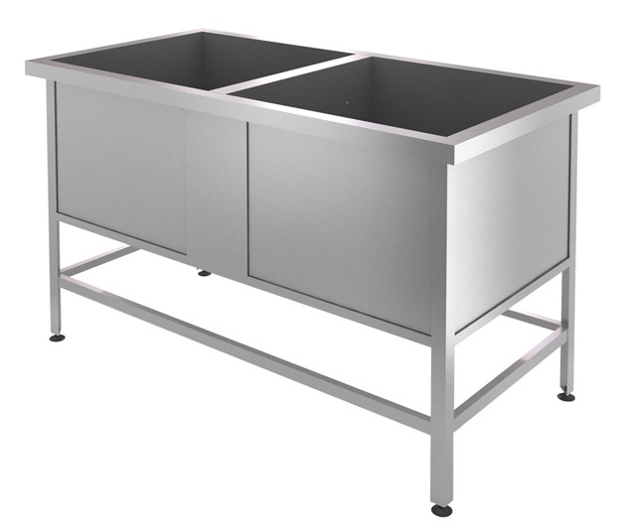
Ванна моечная - сварная мойка. Серия «Лайт» ВМЛ -2 - каркас на уголке, выполнен из оцинкованной стали. Каркас оснащен регулируемыми по высоте опорами для компенсации неровностей пола. 2 секции.
Габариты ванны 1400х700х850 мм, габариты моечного отделения – 650х600х450 мм

Ванна нерж. сварная, каркас разборный, оцинкованный.
Срок изготовления - 7 -10 дней.

Цена: 20 800 руб.

Подтоварники
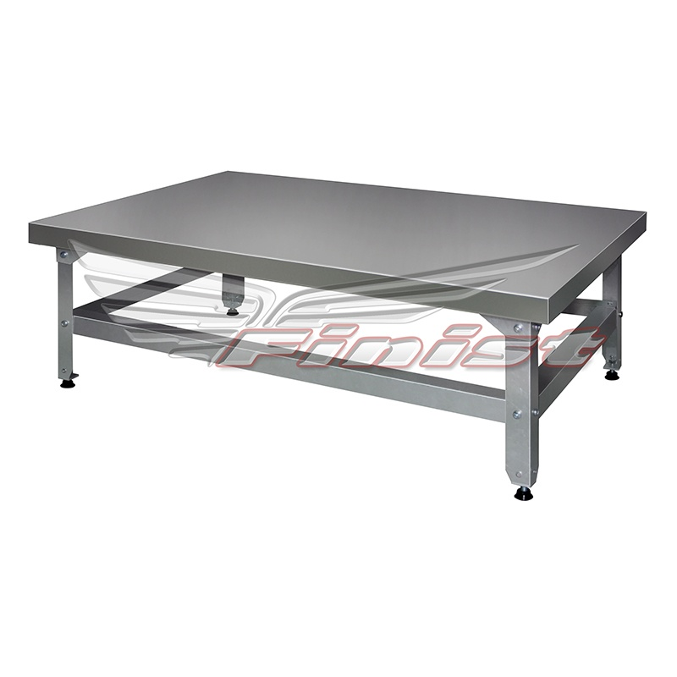

Подтоварники предназначены для использования на предприятиях общественного питания, а также продуктовых складах и магазинах, для временного складирования кухонного инвентаря и продуктов питания. Столешница может быть изготовлена из нержавеющей стали с усиленной подложкой из влагостойкой фанеры. Подтоварник оснащен регулируемыми опорами для компенсации неровностей пола. Каркас подтоварника может быть изготовлен как из оцинкованной стали.
Подтоварники имеют каркас из уголка 40х40 с дополнительной обвязкой. Подтоварники поставляются упакованными, в собранном виде. Гарантированная максимальная нагрузка 100 кг, при условии равномерного распределения до 150 кг.

Габариты 430х430х360 мм , Цена 3100 руб.
Габариты 360х360х450 мм, Цена 2800 руб.

Срок изготовления 7-10 дней.

С уважением, Сафонов Валерий
Руководитель компании.

